- OBJETIVO

Este documento tem como objetivo apresentar as características e os requisitos para o fornecimento de um sistema mecânico de conexão de células de média tensão ao painel de testes MV México, baseado no conceito de gaveta sobre gaveta. O sistema tem como função permitir a inserção, a extração e a conexão elétrica segura das células ao painel de testes pré-existente da WEG, por meio de um conjunto mecânico composto por duas gavetas sobrepostas: a gaveta superior, dedicada à movimentação horizontal da célula sobre guias lineares laterais, com carga e descarga realizadas por talha; e a gaveta inferior, dedicada ao acoplamento dos terminais de potência da célula com o painel de testes por meio de fuso único centralizado, acionado manualmente por manivela.
A estrutura mecânica será anexada a um painel pré-existente da WEG, composto por 4 colunas. O fornecedor deverá desenvolver o projeto de acordo com as dimensões reais do painel, avaliando a estrutura existente e propondo longarinas, travessas ou reforços estruturais adicionais sempre que necessário para garantir a resistência mecânica, a rigidez e a precisão de alinhamento requeridas.

OBSERVAÇÃO: os dispositivos representados nesse documento são apenas ilustrativos, servindo para explanação dos conceitos. Todos os detalhes do projeto final devem ser discutidos e validados para o fornecimento, assim como o fornecedor pode (e deve) propor melhorias visando o aprimoramento técnico da solução.

- DEFINIÇÕES GERAIS

O projeto refere-se ao fornecimento de 18 (dezoito) conjuntos mecânicos de conexão de células de média tensão no conceito gaveta sobre gaveta, a serem instalados em um painel de testes existente da WEG composto por 4 colunas com 800 mm de largura e 1700 mm de profundidade cada, com altura útil de aproximadamente 1900 mm por coluna.

Arranjo das colunas:
- Colunas 1 e 2 (produtos na vertical): 3 conjuntos gaveta sobre gaveta por coluna; células com altura aproximada de 607 mm e massa máxima de 150 kg;
- Colunas 3 e 4 (produtos na horizontal): 6 conjuntos gaveta sobre gaveta por coluna; células com altura aproximada de 287 mm e massa máxima de 60 kg;
- Total: 18 posições de teste (6 verticais + 12 horizontais).

Gaveta superior – extração e inserção da célula:
A gaveta superior é responsável pela movimentação horizontal da célula para dentro e para fora do painel de testes. A movimentação deverá ocorrer sobre guias lineares telescópicas instaladas lateralmente à gaveta, de forma a economizar espaço no interior da coluna e liberar a área inferior para o mecanismo de conexão. As guias deverão ser dimensionadas para a massa da célula somada à massa da própria gaveta, com fator de segurança adequado, considerando também o momento gerado quando a gaveta estiver totalmente extraída (posição em balanço).
Na posição totalmente extraída, a gaveta deverá permitir a carga e a descarga da célula por meio de talha (movimentação vertical). A gaveta deverá possuir travas mecânicas nas posições totalmente extraída (para carga e descarga seguras) e totalmente inserida (para o acionamento da conexão), além de batentes de fim de curso. O posicionamento da célula sobre a gaveta deverá contar com poka-yoke mecânico, garantindo posição única de montagem e o correto alinhamento dos contatos de potência.

Gaveta inferior – conexão elétrica:
A gaveta inferior é responsável pelo curso final de conexão dos terminais de potência da célula com os terminais fixos do painel de testes. O acionamento deverá ser realizado por um único fuso por gaveta, posicionado no eixo central longitudinal do conjunto, de forma a não gerar esforços de torção ou desalinhamento na gaveta durante o acoplamento. O fuso deverá ser acionado manualmente por manivela, com operação pela parte frontal do painel.
O mecanismo deverá possuir indicação clara das posições conectado/desconectado, batentes mecânicos de fim de curso e característica autotravante (ou dispositivo de travamento) que impeça o retorno espontâneo da posição conectada. O esforço manual de acionamento deverá atender aos critérios de ergonomia aplicáveis (NR-17).

Integração ao painel existente:
O fornecedor deverá desenvolver o projeto de acordo com as dimensões reais do painel existente, que serão disponibilizadas pela WEG (modelos CAD e/ou levantamento dimensional em campo). O fornecedor deverá avaliar a estrutura existente e sugerir longarinas, travessas, colunas ou reforços estruturais adicionais caso seja necessário para garantir a resistência mecânica, a rigidez e a estabilidade do conjunto, considerando as cargas estáticas e dinâmicas de operação, inclusive a condição mais crítica, com a gaveta superior totalmente extraída e carregada com a célula de 150 kg.

Interfaces elétricas:
O presente escopo é exclusivamente mecânico. Os contatos elétricos de potência (lado célula e lado painel) e suas especificações serão definidos em reuniões técnicas com o prosseguimento do projeto. O projeto mecânico deverá, no entanto, garantir o alinhamento, as tolerâncias de posicionamento e o curso necessários para o acoplamento correto dos contatos, considerando as forças de inserção e extração envolvidas.

Características gerais:
- Conceito gaveta sobre gaveta: gaveta superior para movimentação (guias lineares laterais) e gaveta inferior para conexão (fuso central);
- Guias lineares telescópicas instaladas lateralmente às gavetas, visando economia de espaço;
- Um único fuso por gaveta, centralizado no eixo longitudinal, sem gerar esforço de torção;
- Acionamento manual por manivela, com operação pela parte frontal do painel;
- Gavetas das colunas verticais dimensionadas para células de até 150 kg; gavetas das colunas horizontais dimensionadas para células de até 60 kg;
- Travas mecânicas nas posições totalmente inserida e totalmente extraída;
- Indicação visual das posições conectado/desconectado do fuso;
- Poka-yoke mecânico para posicionamento da célula na gaveta;
- Padronização e intercambiabilidade entre conjuntos do mesmo tipo;
- Repetibilidade de posicionamento compatível com as tolerâncias dos contatos elétricos;
- Tratamento superficial anticorrosivo em todos os componentes (pintura, zincagem ou similar);
- Componentes dimensionados para operação contínua em ambiente fabril, com vida útil e plano de manutenção compatíveis com o regime de testes;
- O design mecânico deverá ser o mais enxuto possível, respeitando as dimensões internas do painel existente;
- Estrutura que permita fácil acesso para manutenção mecânica.

O escopo do fornecedor deverá incluir:
- Projeto mecânico completo;
- Fabricação, montagem e instalação no painel existente;
- FAT, SAT e startup;
- Documentação completa do projeto (CAD 2D/3D e PDF);
- Manual técnico e instruções de manutenção periódica;
- Calendário com datas de manutenções preventivas;
- Treinamento operacional e de manutenção.

O conceito deverá priorizar simplicidade construtiva, robustez, segurança operacional, ergonomia, facilidade de manutenção e padronização entre os conjuntos.

- IMAGENS ILUSTRATIVAS DO SISTEMA DE CONEXÃO DE CÉLULAS

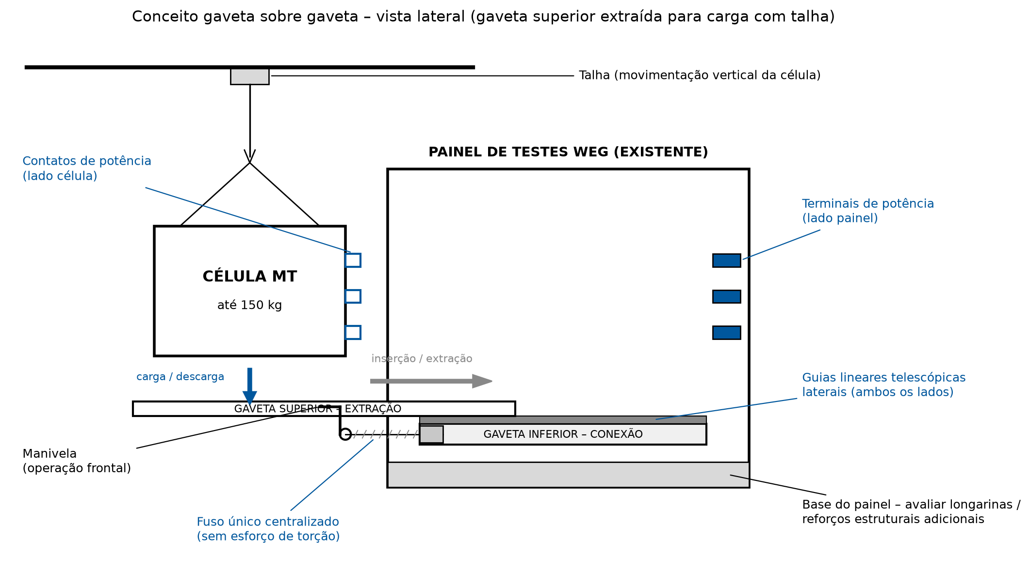
Imagem ilustrativa do conceito gaveta sobre gaveta – vista lateral

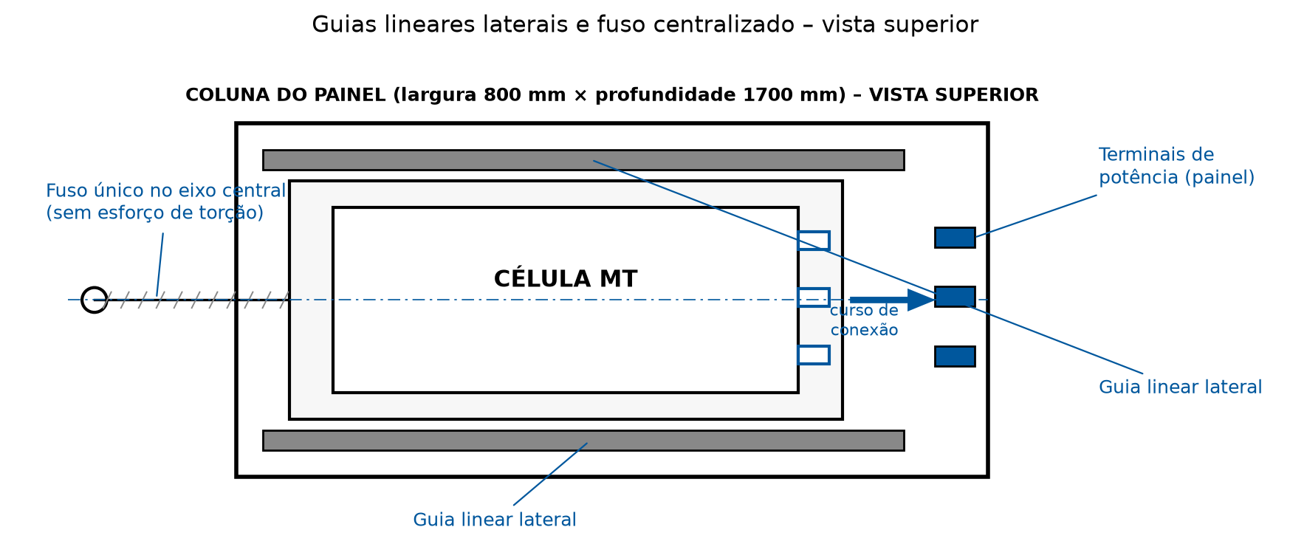
Imagem ilustrativa das guias lineares laterais e do fuso centralizado – vista superior

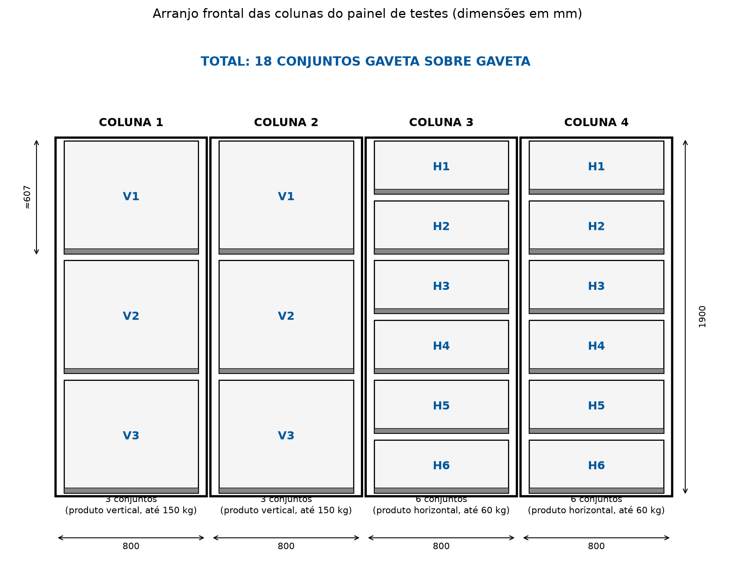
Imagem ilustrativa do arranjo das colunas do painel – vista frontal

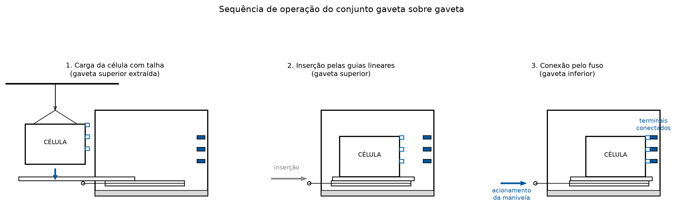
Imagem ilustrativa da sequência de operação do conjunto

- FLUXO OPERACIONAL DO SISTEMA DE CONEXÃO DE CÉLULAS

- Célula é transportada pela talha até a frente da coluna correspondente;
- Gaveta superior é destravada e extraída sobre as guias lineares até a posição totalmente extraída (travada);
- Célula é posicionada sobre a gaveta superior com auxílio da talha (poka-yoke garante a posição única de montagem);
- Célula é fixada à gaveta superior;
- Gaveta superior é destravada e inserida no painel até a posição totalmente inserida (travada);
- Manivela é acoplada ao fuso da gaveta inferior;
- Fuso é acionado até a posição conectado, acoplando os terminais de potência da célula aos terminais do painel de testes;
- Execução dos testes;
- Fuso é acionado no sentido inverso até a posição desconectado;
- Gaveta superior é extraída até a posição de carga/descarga;
- Célula é retirada da gaveta com auxílio da talha.

- OBSERVAÇÕES GERAIS PARA PROJETO/FABRICAÇÃO DO SISTEMA DE CONEXÃO DE CÉLULAS

- Responsabilidades do fornecedor:
- Projetar, fabricar, montar e instalar os 18 conjuntos gaveta sobre gaveta de acordo com este descritivo e as normas aplicáveis;
- O projeto deverá estar em conformidade com as normas de segurança aplicáveis (NR-11, NR-12 e NR-17);
- Realizar levantamento dimensional do painel existente e compatibilizar o projeto com as interfaces reais do painel;
- Avaliar a estrutura do painel existente e propor longarinas, travessas ou reforços estruturais adicionais quando necessário, apresentando memorial de cálculo ou análise estrutural (elementos finitos) dos componentes críticos;
- Garantir que os esforços de operação manual (extração, inserção e acionamento da manivela) atendam aos critérios ergonômicos aplicáveis;
- Elaborar a documentação completa do projeto, entregando os arquivos eletrônicos organizados de forma lógica, contendo o desenho das peças e as montagens mecânicas completas em 2D e 3D em formato CAD (SolidWorks, Parasolid ou similar que possa ser acessado com o SolidWorks 2022) e em formato 2D em arquivos PDF;
- Manual técnico com, no mínimo: descrição geral do equipamento, instruções de utilização básica, detalhamento da garantia, desenhos mecânicos gerais (com dimensões e peso do conjunto), lista com descrição técnica completa, quantidade, fabricante e modelo de todos os materiais, componentes e peças utilizados, e instruções de manutenção periódica;
- ART mecânica de projeto e execução junto com demais documentos que se façam necessários para registro do atendimento aos critérios estabelecidos, aos requisitos de segurança e demais responsabilidades técnicas;
- Definir o período de garantia do sistema;
- Opções de suporte técnico presencial e remoto;
- Disponibilidade de peças sobressalentes;
- Simulação virtual ou prototipagem para validação do conceito antes da fabricação dos demais conjuntos.

É obrigatório mencionar no orçamento se algum item desse descritivo não será atendido ou será atendido parcialmente. Na ausência de comentários, consideraremos que o descritivo será atendido na íntegra.

